**LINUX**

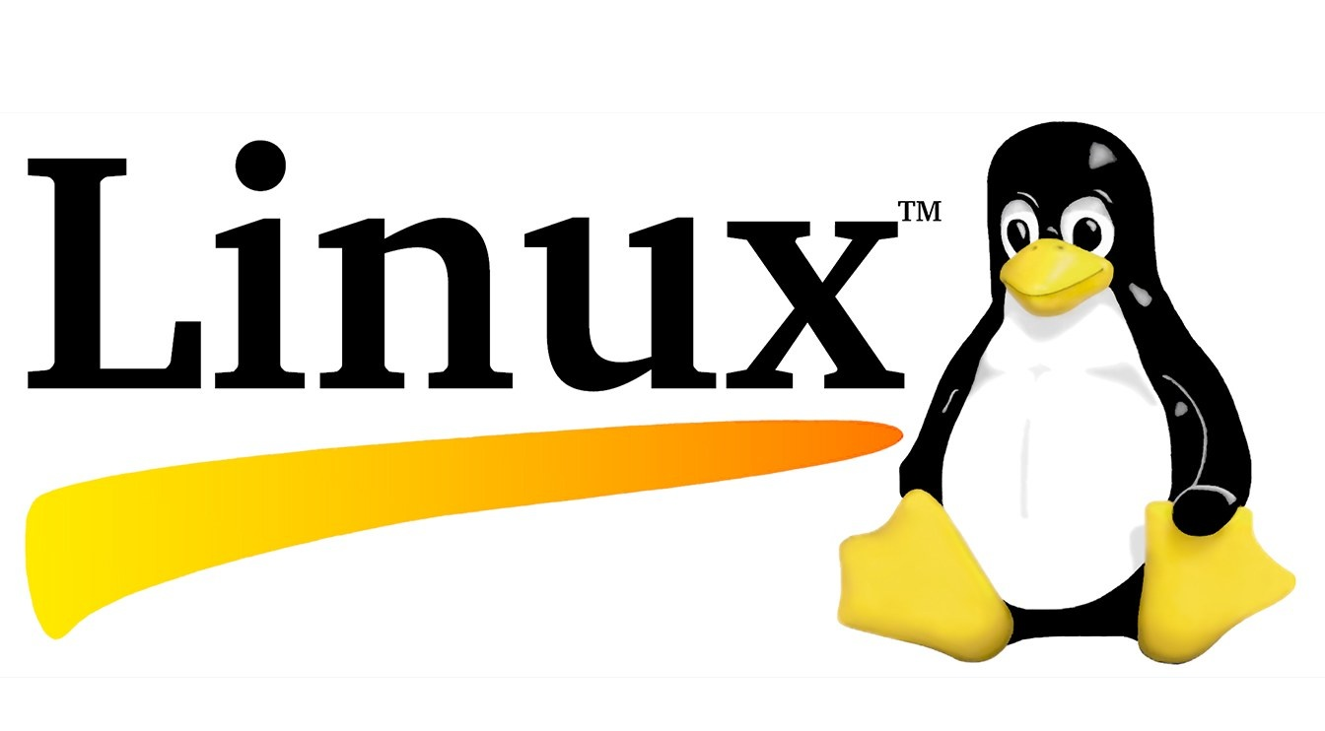

Materia: Programación visual

Profesor: Ing. Daniel Nuño

Tarea #2 Ensayo acerca de Linux

Alumno: René Alejandro Barrera Ramírez

Semestre/Turno: 4to/Matutino

Linux es un sistema operativo, compatible Unix. Dos características muy peculiares lo diferencian del resto de los sistemas que podemos encontrar en el mercado, la primera, es que es libre, esto significa que no tenemos que pagar ningún tipo de licencia a ninguna casa desarrolladora de software por el uso del mismo, la segunda, es que el sistema viene acompañado del código fuente. El kernel o núcleo de linux se podría definir como el corazón del sistema. Es el encargado de que el software y el hardware funcionen de forma adecuada en el computador en el que se encuentra.

Las funciones más importantes del mismo, aunque no las únicas, son:

• Administración de la memoria, para todos los programas en ejecución.

• Administración del tiempo de procesador, que estos programas en ejecución utilizan. Es el encargado de que podamos acceder a los periféricos/elementos de nuestro ordenador de una manera cómoda.

**Breve historia**

En la primavera de 1991, mientras estaba en la universidad, a sus 21 años empezó a trabajar en el desarrollo de un kernel basado en el sistema operativo propietario UNIX para computadoras con microprocesadores de Intel. Una vez creado, lo puso a disposición del público a través de un servidor FTP de la universidad finlandesa. Linux era el apodo de Torvalds en la universidad, para evitar que le acusaran de egocéntrico, quiso llamar a su creación Freax (free+freak+x), pero el gestor del servidor decidió que le gustaba más el nombre de trabajo que él mismo usaba y decidió usar Linux.

Linus pronto se sumó a la filosofía del proyecto GNU (GNU is Not Unix) de la Free Software Foundation, convirtiendo Linux en un producto de licencia GPL (Licencia Pública General), y consiguiendo que numerosos desarrollos ya existentes le arroparan y que muchos programadores generaran otros nuevos. Es decir, lo que L. Torvalds desarrolló, fue el corazón de los actuales sistemas operativos open source, que actualmente también se conocen por extensión con el nombre de Linux, pero que son obra del trabajo conjunto de miles de desarrolladores de todo el mundo.

En el 2007 nació una fundación para apoyar y promover el software libre. Linux Foundation, con la que grandes empresas del mundo de la tecnología como IBM, Hewlett-Packard o Intel, quieren consolidar su apoyo al sistema operativo Linux. La misión de esta nueva organización es ayudar a Linux en el desarrollo de software, para competir de forma más eficiente contra Microsoft.

La fundación unificó el trabajo de otras dos organizaciones: Open Source Development Labs y Free Standards Group, que dejaron de existir. Entre las labores que hereda la Fundación Linux está pagar los salarios de Linus Torvalds, el creador de este sistema operativo, y unos pocos programadores clave de Linux.

**CONCLUSIÓN**

Anteriormente tenía algunas lagunas sobre la definición de Linux, pensaba que era un sistema operativo y no tenía idea del impacto que ha tenido, no solo en la comunidad de desarrolladores, sino en todo el mundo. Linux no es un sistema operativo, sino el núcleo o kernel que es el corazón del sistema operativo y su labor es hacer que funcionen correctamente el hardware y el software.

Pienso que en el mundo de la tecnología las cosas han cambiado gracias al free software. Por un lado, esta el nuevo modelo de negocio en donde la manera de monetizar proviene de donaciones voluntarias de los usuarios y en algunos casos de canales de soporte del mismo software. Por otro lado, creo que la calidad del software no es la prioridad como lo es para empresas donde el software no es gratuito, y me refiero en gran parte a la interfaz. Ahora lo más importante es la función en sí y tener un canal de soporte que satisfaga las necesidades de los usuarios.